Co to jest Quiz pod napięciem?
Jeśli nigdy nie słyszałeś o programie piłkarskim o nazwie Quiz pod napięciem to jest do doskonała okazja by go poznać. Tym bardziej jeśli jesteś fanem piłki nożnej. Zapraszamy do przeczytania naszego artykułu.

Quiz pod napięciem - Gratka dla miłośników piłki nożnej
Program Quiz pod napięciem emitowany jest od października 2018 roku na platformie Youtube. Podczas programu prowadzący sprawdzają wiedzę gości z zakresu piłki nożnej. W programie goszczą różne znane i ciekawe osobistości ze świata sportu. Pytania dotyczą m. in. Ligi Europejskiej i Mistrzostw Europy, Mistrzostw Świata, Ekstraklasy i Reprezentacji Polski, Ligi Mistrzów i Europejskich Pucharów. Quiz sprawdza refleks i wiedzę uczestników. Dobra odpowiedź to punkt dla drużyny, zła natomiast kończy się porażeniem prądem. Nad bezpieczeństwem i zdrowiem graczy czuwa ratownik medyczny.

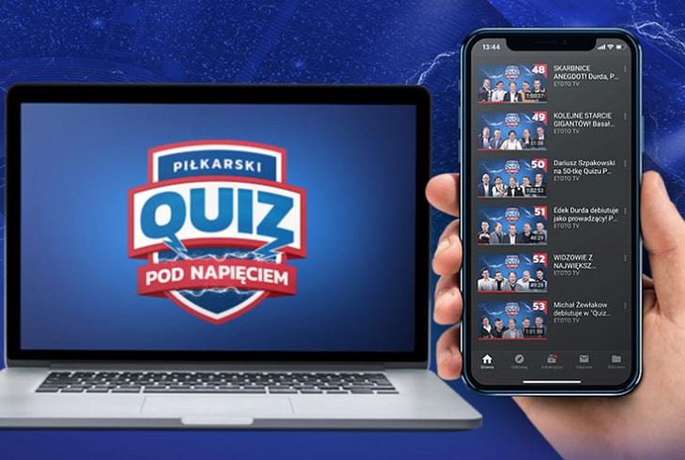
Kto jest prowadzącym Quiz pod napięciem i jacy goście się dotychczas pojawili?
Głównym prowadzącym Quizu pod napięciem jest Michał Pol. Jest to dziennikarz sportowy i youtuber. W odcinkach dotychczas pojawili się m. in. tacy piłkarze jak Wojciech Kowalczyk, Radosław Majewski, Tomasz Frankowski. Z dziennikarzy sportowych gościli Krzysztof Stanowski oraz Dariusz Szpakowski.
Kiedy premiera?
Premiera każdego z odcinków odbywa się w każdy poniedziałek o godzinie 20:00 na kanale ETOTO TV, który znajdziecie Państwo na Youtube. Warto, również śledzić inne produkcje tego kanału. Fani innych dyscyplin sportowych na pewno znajdą coś dla siebie. Zapraszamy do sprawdzania szczegółów!

